

РОСГИДРОМЕТ

Краснодарский центр по гидрометеорологии

и мониторингу окружающей среды – филиал ФГБУ «Северо-Кавказское УГМС» (Краснодарский ЦГМС)

**ЕЖЕДНЕВНЫЙ ГИДРОМЕТЕОРОЛОГИЧЕСКИЙ БЮЛЛЕТЕНЬ ПО КРАСНОДАРСКОМУ КРАЮ**

от 10 сентября 2023 г.

№ 253

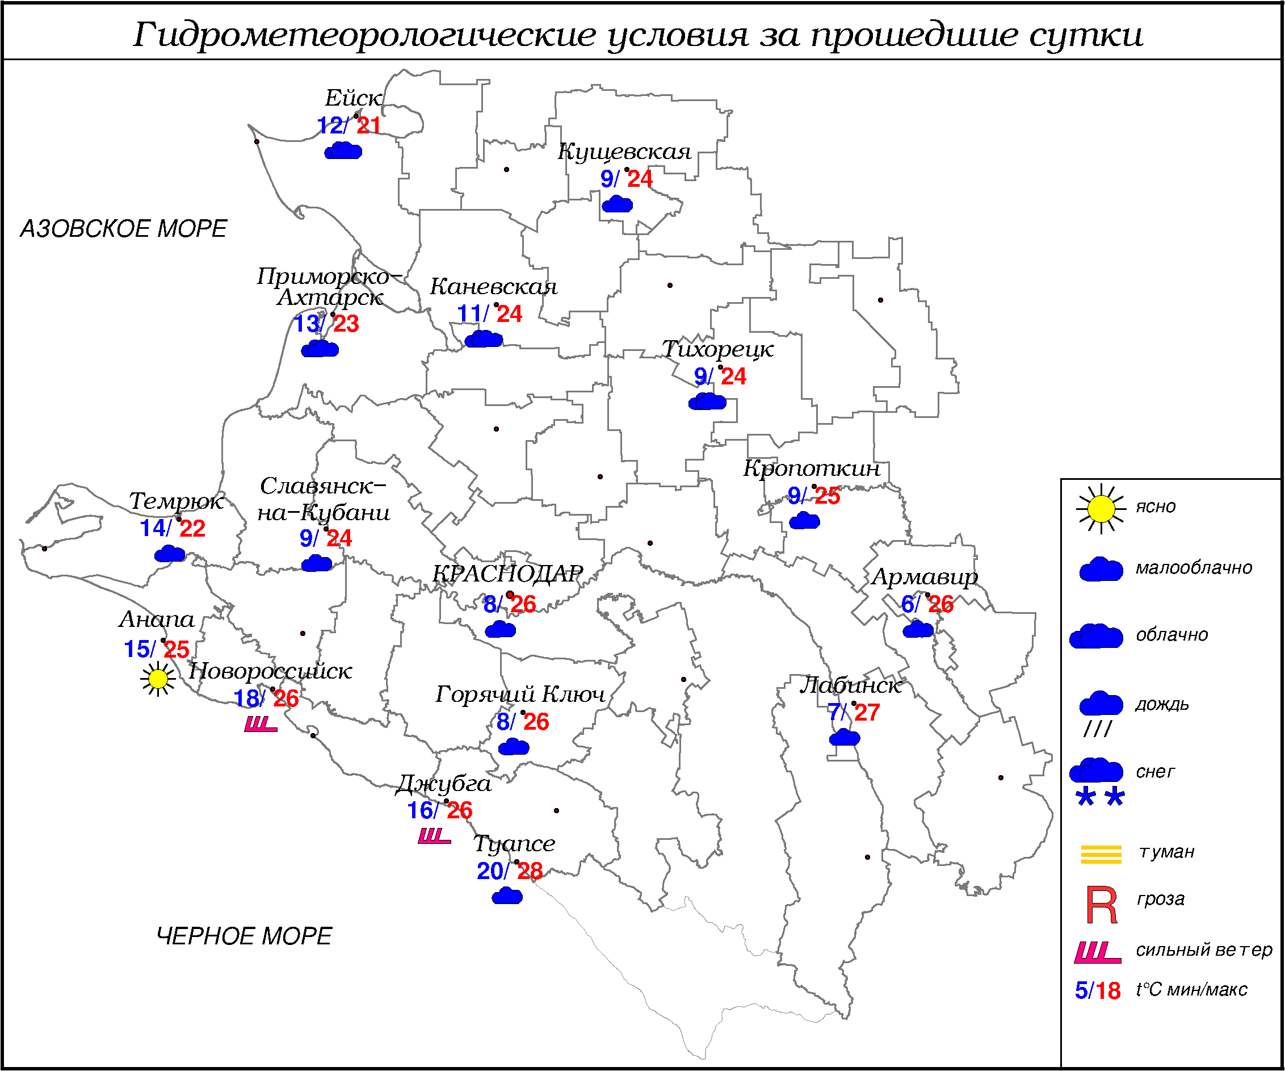

**ПРЕДУПРЕЖДЕНИЯ ОБ ОПАСНЫХ ЯВЛЕНИЯХ И НЕБЛАГОПРИЯТНЫХ**

**ГИДРОМЕТЕОРОЛОГИЧЕСКИХ УСЛОВИЯХ**

10-11.09.2023 местами в северной половине и юго-восточных районах края сохранится чрезвычайная пожароопасность (ЧПО) 5 класса (ОЯ).

***ОБЗОР НЕБЛАГОПРИЯТНЫХ И ОПАСНЫХ МЕТЕОРОЛОГИЧЕСКИХ***

***ЯВЛЕНИЙ ЗА ПРОШЕДШИЕ СУТКИ***

***с 06.00 09 сентября до 06.00 10 сентября***

Местами в крае отмечался сильный ветер с максимальными порывами 15-19 м/с, вечером местами в восточной половине края наблюдались грозы, утром 10.09 местами туман с видимостью 500 м.

09.09 местами в северной половине и юго-восточный районах края отмечалась чрезвычайная пожароопасность (ЧПО) 5 класса (ОЯ).

***ОБЗОР СЛОЖИВШИХСЯ НЕБЛАГОПРИЯТНЫХ И ОПАСНЫХ***

***АГРОМЕТЕОРОЛОГИЧЕСКИХ ЯВЛЕНИЙ***

В прошедшие сутки опасных и неблагоприятных агрометеорологических явлений не отмечалось.

***ПРОГНОЗ ПОГОДЫ***

***с 18.00 10 сентября до 18.00 11 сентября***

***по Краснодарскому краю***

Переменная облачность. Без существенных осадков. Ночью и утром местами туман. Ветер северной четверти 4-9 м/с, местами порывы до 12 м/с, на Черноморском побережье местами порывы 15-18 м/с. Температура воздуха ночью 9…14°, местами в юго-восточных предгорьях 2…7°; днем 20…25°; в горах ночью 0…5°, днем 10…15°; на Черноморском побережье ночью 11…16°, днём 22…27°.

***По г. Краснодару***

Переменная облачность. Без осадков. Ветер северный и северо-восточный 4-9 м/с. Температура воздуха ночью 8…10°, днем 23…25°.

***По территории муниципального образования город-курорт Сочи***

***(по данным ФГБУ «СЦГМС ЧАМ»)***

Небольшая облачность. Преимущественно без осадков. Ветер юго-восточный переходом на западный 8-13 м/с. Температура воздуха ночью 12…17°, днем 21…26°. Предгорья и низкие горы: ночью 8…13°, днем 18…23°.

***ПРОГНОЗ ПОГОДЫ***

***на последующие двое суток: с 18.00 11 сентября до 18.00 13 сентября***

***по Краснодарскому краю***

Переменная облачность. Преимущественно без осадков, в середине периода в предгорьях и горах местами кратковременный дождь, гроза. Ветер северо-восточный, северный 4-9 м/с, местами порывы до 12 м/с. Температура воздуха ночью 10…15°, в юго-восточных предгорных районах 4…9°; днем 21...26°; в горах ночью 1…6°; днем 10…15°.

На Черноморском побережье переменная облачность. Без осадков Ветер северо-восточный, северный 6-11 м/с, местами порывы 12-14 м/с. Температура воздуха ночью 13…18°, днем 23…28°.

***По г. Краснодару***

***с 18.00 11 сентября до 18.00 13 сентября***

Переменная облачность. Без осадков. Ветер северо-восточный, северный 5-10 м/с. Температура воздуха ночью 9…11°, днем 24…26°.

***По территории муниципального образования город-курорт Сочи***

***(по данным ФГБУ «СЦГМС ЧАМ»)***

### 12 сентября. Переменная облачность. Ночью преимущественно без осадков. Днем местами кратковременный дождь, гроза. Ветер юго-восточный 8-13 м/с. Температура воздуха ночью 13…18°, днем 21…26°. Предгорья и низкие горы: ночью 9…14°, днем 19…24°.

**13 сентября**. Переменная облачность. Местами кратковременный дождь, гроза. Ветер юго-восточный переходом западный 8-13 м/с. Температура воздуха ночью 13…18°, днем 21…26°. Предгорья и низкие горы: ночью 9…14°, днем 18…23°.

***ФАКТИЧЕСКИЕ И ОЖИДАЕМЫЕ НЕБЛАГОПРИЯТНЫЕ И ОПАСНЫЕ ГИДРОЛОГИЧЕСКИЕ ЯВЛЕНИЯ***

На реках края неблагоприятные и опасные гидрологические явления не наблюдались.

В ближайшие сутки неблагоприятных и опасных гидрологических явлений не ожидается.

***ОБЗОР НЕБЛАГОПРИЯТНЫХ И ОПАСНЫХ МОРСКИХ ЯВЛЕНИЙ***

Местами на Черноморском и Азовском побережьях отмечался сильный ветер с максимальными порывами 15-19 м/с.

***ПРОГНОЗ ПОГОДЫ И СОСТОЯНИЯ МОРЯ***

***Азовское море***

*(восточная половина моря)*

***с 18.00 10 сентября до 18.00 11 сентября***

Без существенных осадков. Вечером 11.09 небольшой дождь. Ветер северо-восточный, северный с переходом во второй половине дня на западный, северо-западный 5-10 м/с. Температура воздуха ночью 9...14°, днем 19...24°. Высота волн 0,3-0,8 м. Температура воды 19...22°, в юго-восточной части моря до 24°.

***Черное море***

*(прибрежная зона от Анапы до Джубги)*

***с 18.00 10 сентября до 18.00 11 сентября***

Ветер северный, северо-восточный 6-11 м/с, порывы 12-14 м/с, местами порывы 15-18 м/с. Без осадков. Видимость более 2 км. Высота волн 0,7-1,3 м. Температура воздуха ночью 11…16°, днем 22…27°.

***Черное море***

*(прибрежная зона от Джубги до Магри)*

***с 18.00 10 сентября до 18.00 11 сентября***

Ветер северный, северо-восточный 9-14 м/с, во второй половине дня южный, юго-западный 7-12 м/с. Без осадков. Видимость более 2 км. Высота волн ночью 0,7-1,2 м, днем 0,6-0,9 м. Температура воздуха ночью 14...16°, днем 25...27°, по району ночью 11...16°, днем 22...27°.

***Черное море***

*(прибрежная зона от Магри до Веселого)*

***(по данным ФГБУ «СЦГМС ЧАМ»)***

***с 18.00 10 сентября до 18.00 11 сентября***

Ветер восточный, юго-восточный 6-11 м/с, ночью и утром порывы 12-15 м/с. Преимущественно без осадков. Видимость более 2-х км. Волнение моря 2-3 балла, в/в 5-10 дм. Температура воздуха ночью 12…17°, днем 21…26°.

***ИНФОРМАЦИЯ ПО МОНИТОРИНГУ ЗАГРЯЗНЕНИЯ ОКРУЖАЮЩЕЙ СРЕДЫ***

По данным сети пунктов наблюдений, на территории Краснодарского края экстремально высокого уровня загрязнения окружающей среды не зарегистрировано.

По данным наблюдений метеостанций края, мощность экспозиционной дозы гамма-излучения не превышала естественного радиационного фона.

Заместитель начальника ФГБУ «Северо-Кавказского УГМС» -

начальник Краснодарского ЦГМС В.В. Оганов

Краснодар, ул Рашпилевская, 36,тел. 262-41-61